管理体系审核记录表
过程与活动、  抽样计划 | 涉及条款 | 受审核部门：质检部 主管领导：孙玉玲 陪同人员：黄秀芝 | 判定
过程与活动、  抽样计划 | 涉及条款 | 审核员：姜海军 审核时间：2021.1.27 | 判定
过程与活动、  抽样计划 | 涉及条款 | 审核条款：QMS: 5.3组织的岗位、职责和权限、6.2质量目标、7.1.5监视和测量资源、8.6产品和服务的放行、8.7不合格输出的控制， | 判定
职责权限 | Q5.3 | 询问质检部负责人魏建泽，能明确本人在质量管理体系方面的职责：  a、负责控制公司的监视和测量设备；  b、负责对原材料、成品的检验，并对不合格品进行控制；  c、规定公司所有的标识方法，并对其有效性进行监控；  d、负责对质量管理体系持续改进的策划，对改进、纠正和预防措施的验证；  e、负责对质量管理体系过程的监视和测量；  f、控制对来自测量和监控活动及其他相关来源的数据分析。
目标 | Q6.2 | 部门目标：  考核情况，经查已完成。
  检验差错率0 | 应检项目全部检验，未出差错，检验差错率0
  产品出厂合格率100% | 出厂产品未出现不合格和退货现象采购产品产品出厂合格率100%
监视和测量资源 | Q7.1.5 | 公司提供《计量器具台帐》，主要有钢卷尺、游标卡尺、检漏仪等监视和测量设备，检定/校准周期为1年。  查看以上检定/校准证书均已过期，不符合要求，开具了不符合报告，上次审核有同样不符合，希望企业引起重视。 | X
产品和服务的放行 | Q8.6 | 公司规定了对原材料、过程产品、成品实施检验，并制定了相应的检验规范。  （一）原材料检验：检验依据《进料检验规定》，  检验依据：公司制定的进货检验规程。入库前，通常采取验证供方产品规格尺寸、合格证和数量的方式，合格后方可入库。  查到2020.11.15日钢管进厂检验报告，规格Φ325×12，对外观质量、外径、壁厚、质量证明文件进行了检验，检验结果合格，检验员孙玉岭。  查到2020.7.6日钢管进厂检验报告，规格Φ159×12，对外观质量、外径、壁厚、质量证明文件进行了检验，检验结果合格，检验员孙玉岭。  查到2020.10.13日钢管进厂检验报告，规格Φ720×9，对外观质量、外径、壁厚、质量证明文件进行了检验，检验结果合格，检验员孙玉岭。  查到2020.9.10日弯头进厂检验报告，规格DN200X7，对外观质量、外径、壁厚、质量证明文件进行了检验，检验结果合格，检验员孙玉岭。  查到2020.12.3日弯头进厂检验报告，规格DN300X8，对外观质量、外径、壁厚、质量证明文件进行了检验，检验结果合格，检验员孙玉岭。  查到2020.11.5日聚乙烯外护管进厂检验报告，规格Φ850×10，对外观质量、外径、壁厚、质量证明文件进行了检验，检验结果合格，检验员孙玉岭。  抽查: 2020年7月1日《原材料进厂检测》，产品名称630型组合聚醚，数量：5吨，检测内容：产品质地均匀、无凝块、无杂质、无水分，证件齐全，符合规格书要求，同意使用，检验员：孙玉岭。  另外抽查采购法兰、管件、阀门、钢材、五金制品等产品的检验记录多份，进货检验合格，检验员魏建泽。  现场提供了供方钢管质量证明书、法兰产品质量证明书、聚氨酯产品合格证。  未发生在供方处进行验证的情况，采购产品验证符合标准要求。  （二）过程检验：检验依据《半成品检测标准》，  抽查：《除锈检验记录》，  2020.6.12日对950X13钢管除锈质量进行了检查，检验结果合格，检验员魏建泽。  抽查：《出管涂层厚度、漏点、外观检验记录》，  2020.8.19日对810X10钢管涂层厚度、外观、管端预留等进行了检查，检验结果合格，检验员魏建泽。  抽查：《过程检验记录》，  2020.10.18日对850X10 保温钢管生产过程的打木撑、穿管、发泡过程质量进行了检查，检验结果合格，检验员魏建泽。  2020.11.10日对720X9 保温弯头生产过程的外夹克加工、打木撑、穿管、发泡过程质量进行了检查，检验结果合格，检验员魏建泽。  （三）成品检验：检验依据《成品检验标准》，  抽查2020.6.10日保温钢管成品检验记录，规格850X10，数量6，对产品的钢管外径、钢管壁厚、外护管直径、外护管壁厚、裸管长度、表面质量等进行了检验，结果合格，检验员孙玉岭。  抽查2020.10.18日保温钢管成品检验记录，规格720X9，数量5，对产品的钢管外径、钢管壁厚、外护管直径、外护管壁厚、裸管长度、表面质量等进行了检验，结果合格，检验员孙玉岭。  抽查2020.11.27日保温钢管成品检验记录，规格1050X10，数量6，对产品的钢管外径、钢管壁厚、外护管直径、外护管壁厚、裸管长度、表面质量等进行了检验，结果合格，检验员孙玉岭。  抽查2020.7.2日保温弯头成品检验记录，规格820X10，数量5，对产品的弯头外径、弯头壁厚、外护管直径、外护管壁厚、裸管长度、表面质量等进行了检验，结果合格，检验员孙玉岭。  抽查2020.9.25日保温弯头成品检验记录，规格720X9，数量5，对产品的弯头外径、弯头壁厚、外护管直径、外护管壁厚、裸管长度、表面质量等进行了检验，结果合格，检验员孙玉岭。  抽查2020.12.11日保温弯头成品检验记录，规格850X10，数量7，对产品的弯头外径、弯头壁厚、外护管直径、外护管壁厚、裸管长度、表面质量等进行了检验，结果合格，检验员孙玉岭。  另外提供《产品质量证明书》多份，每批出厂附带。  （四）第三方检验：  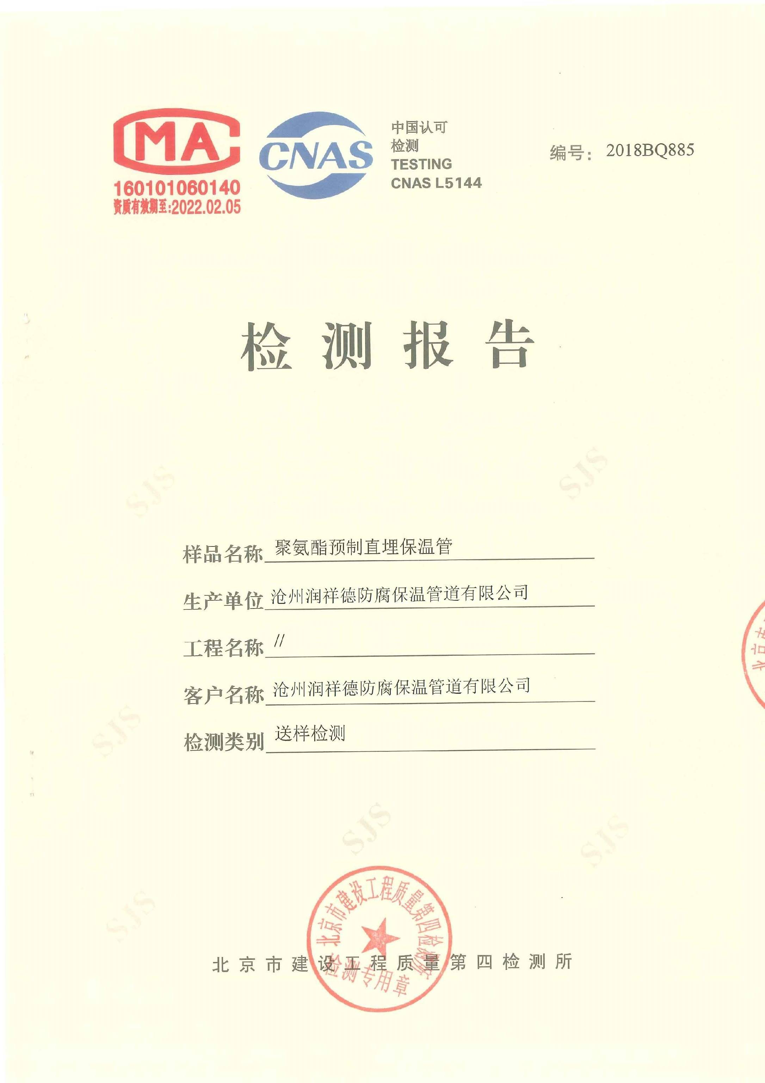  提供聚氨酯保温管委托检验报告，对外观、密度、屈服强度、断裂伸长率、壁厚等12项指标进行了检测，检验结果合格，检验日期2018.12.18日，检验单位北京市建设工程质量第四检测所。  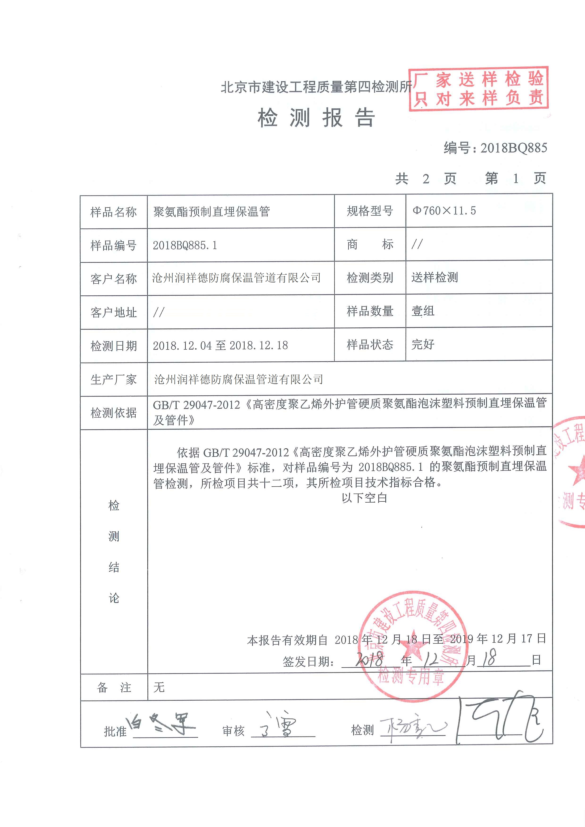  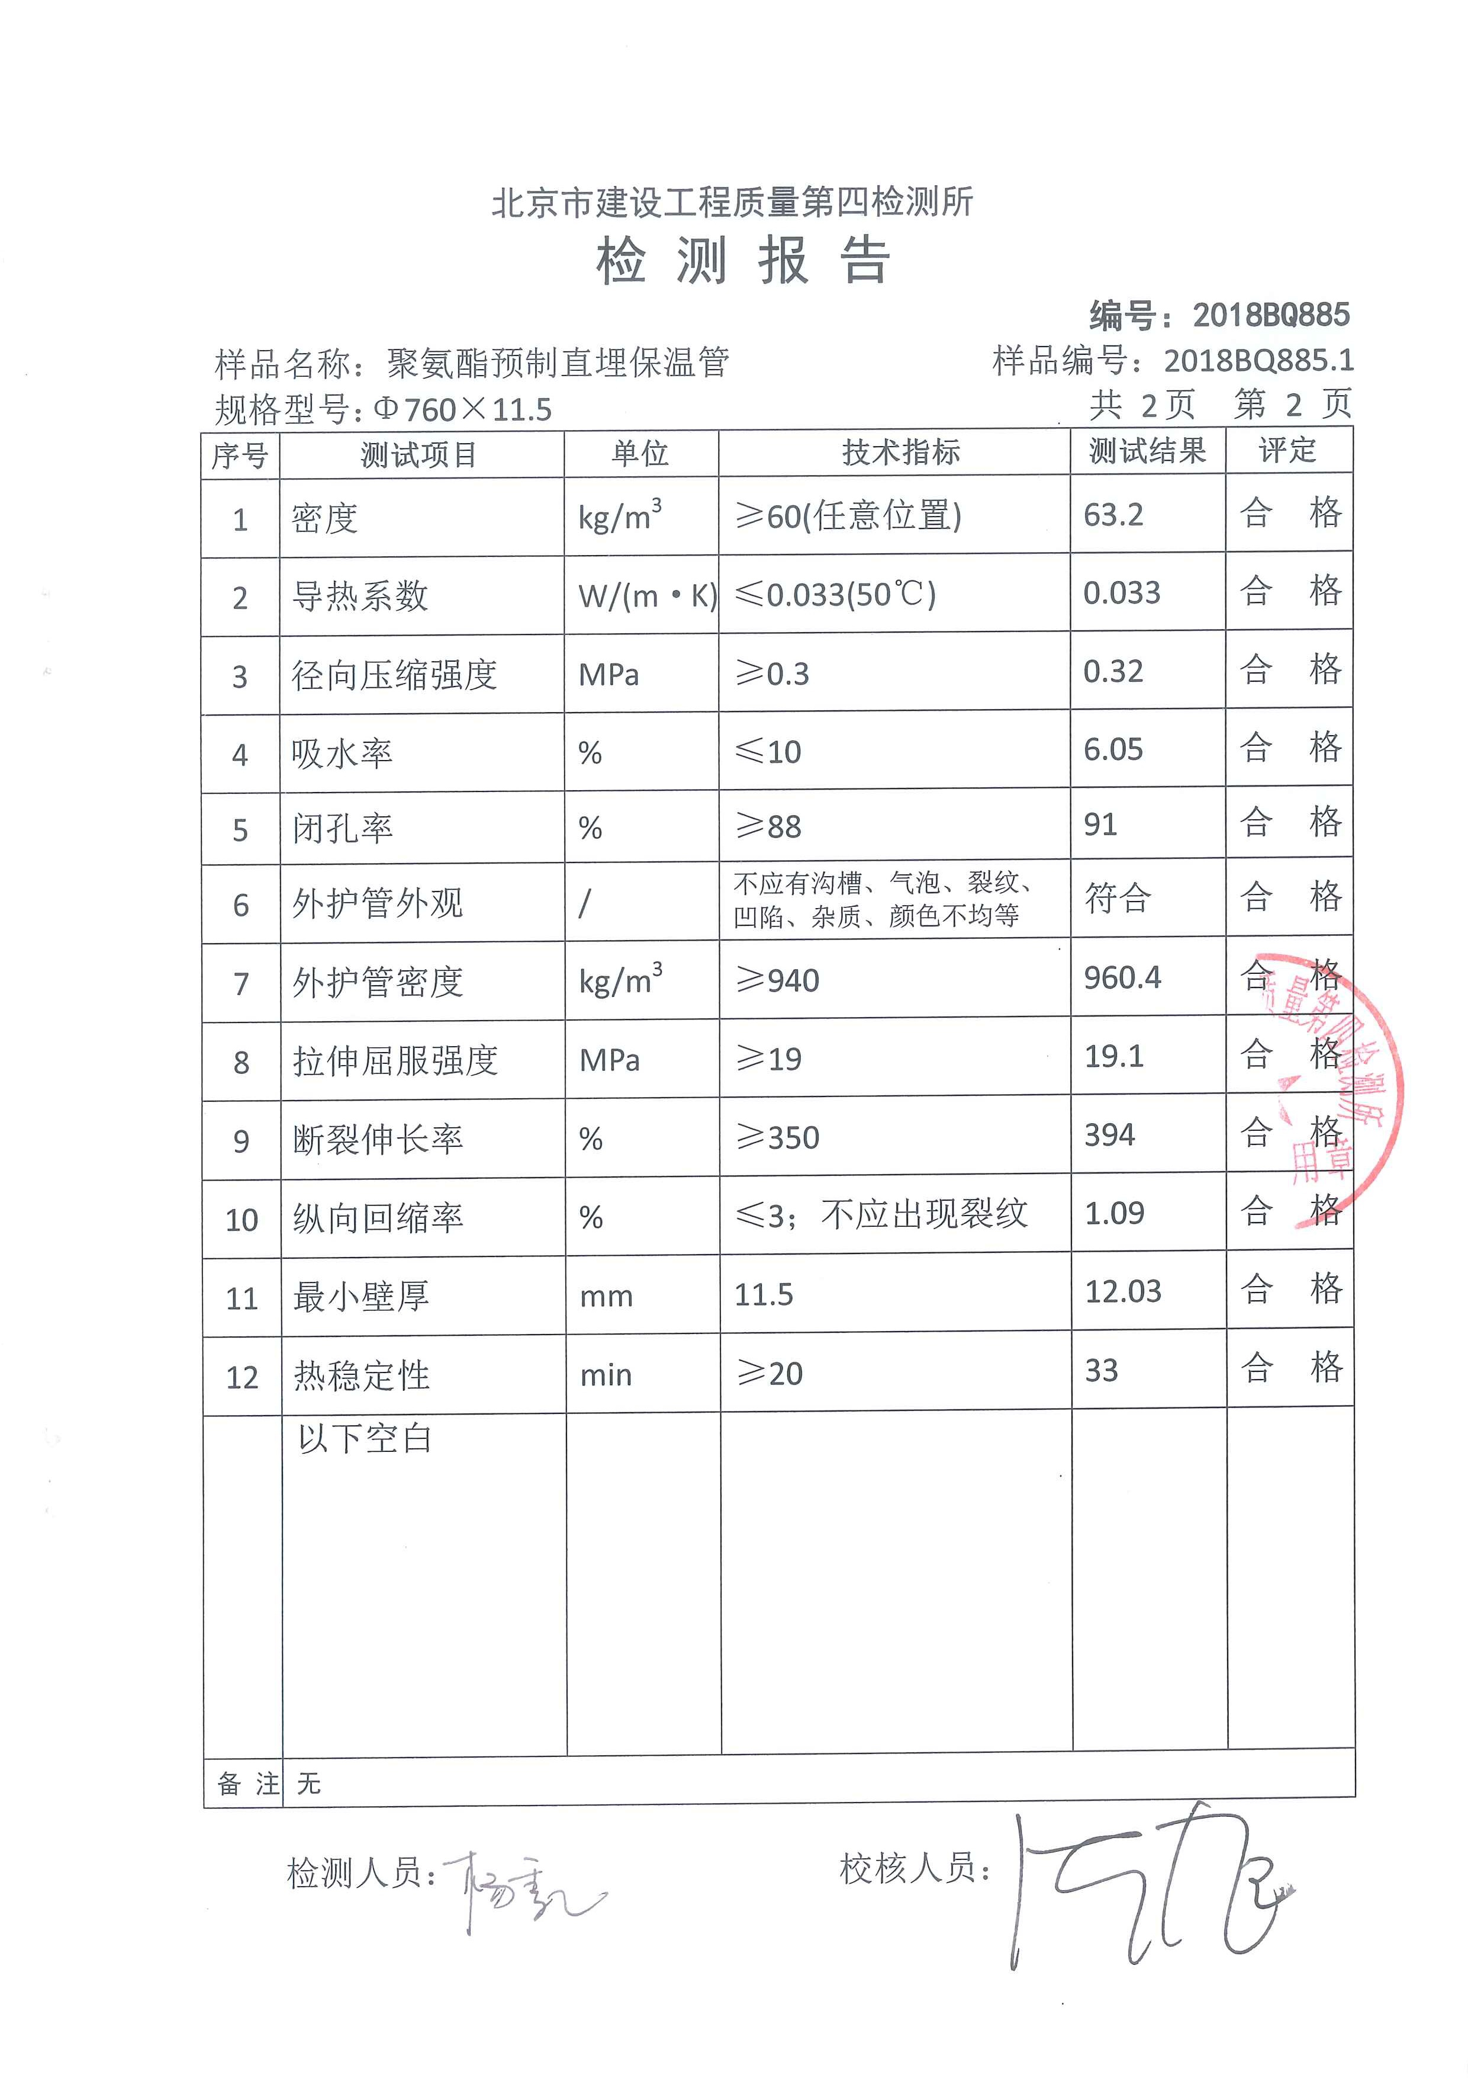  （五）销售服务的检验：  公司制订了《营销服务质量的控制规范》、《销售流程》、《营销人员工作监督表》等对商品销售及销售服务进行了质量控制的规定。  抽见：2020年7月16日的《营销人员工作监督表》，检查考评涉及内容：对商品价格了解程度，产品特性了解情况，对顾客态度，对询问是否回答礼貌等20项，销售人员黄秀芝评分95分，检查人：赵亚琴。查见2020年11月18日的《营销人员工作监督表》，销售人员赵明远评分96分，检查人：赵亚琴。  售后服务客户考核，办公室定期对供销部业务员的售后服务业绩进行考核。业务员填写售后服务记录，办公室采用电话回访的方式进行考评。  通过上述记录了解到，组织对产品实现的各工艺过程进行了有效的监视测量，并进行了相应状态的标识，产品必须经检验合格才能入库，确保能满足顾客对产品的质量要求。  公司产品的监视和测量控制基本符合规定要求。
不合格品控制 | Q8.7 | 公司制定并执行了《不合格输出控制程序》，文件对不合格品的控制方法作出了规定，基本符合标准要求。  采购验证时发现的不合格品采取直接退换货的方式。  生产过程中及产成品发现的不合格品返工处理，再检验合格后放行，但是没有保留记录，已交流。  交付后产生的不符合，采取直接退换货处理，目前为止尚未发生不合格情况，组织的不合格品控制基本有效。

说明：不符合标注N

